なごや交通まちづくりプランに関する
グループインタビュー参加者大募集
ただいま、名古屋市では、名古屋市都心部（名駅や栄など）の道路の使い方や自動車交通、公共交通の状況について、あなたが買い物の際に感じたご感想やご意見などを伺うグループインタビューの参加者を募集しています。リラックスした座談会形式にて、日頃感じていることをご自由にご発言ください。なお、いただいたご意見は名古屋市が現在策定中の「なごや交通まちづくりプラン」の参考とさせていただきます。

１．募集対象 （次の条件を満たす方）
●１８歳以上の方
●名駅、栄などの都心部へ月1回以上買い物に行く方

２．募集人員・申込み
●募集人員は、以下の各グループ５名（計１５名）
●参加された方には、クオカード3,000円分を進呈いたします。（会場までの交通費は各自でご負担下さい）
●応募〆切 ２０１４/ １/１９（日）
応募多数の場合は属性を考慮した上での抽選になります。後日、抽選結果をご連絡します。
●申込みは裏面の参加申込書にご記入の上、ＥメールかＦＡＸにてご送付ください。

３．開催日時
グループインタビューは次のグループごとに別日時で開催します。
グループ |  | 開催日時
【グループ １】 | 18～30歳代の方で、都心部へ買い物に行く際に  主に公共交通を利用される方 | ２０１４／ １／２５（土）  10：00～12：00
【グループ ２】 | 40歳代以上の方で、都心部へ買い物に行く際に  主に公共交通を利用される方 | ２０１４／ １／２５（土）  13：00～15：00
【グループ ３】 | 都心部へ買い物に行く際に、  主にマイカーを利用される方（年齢問わず） | ２０１４／ １／２６（日）  10：00～12：00
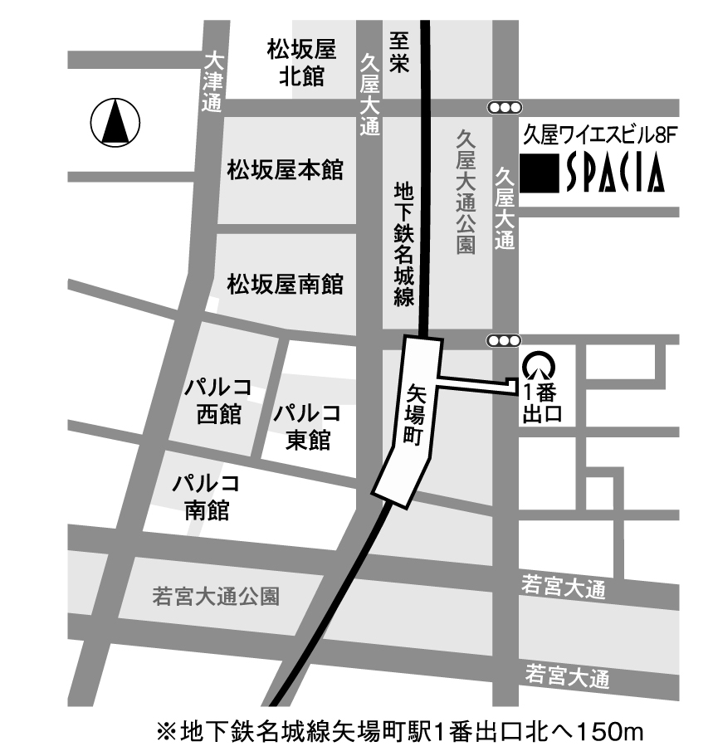
４．会場

●(株)都市研究所スペーシア 会議室
●名古屋市中区栄5-1-32 久屋ワイエスビス８Ｆ（右図）
※専用駐車場はありませんので、お車でお越しの際は、
お近くの駐車場をご利用ください。

※このグループインタビューは(株)都市研究所スペーシアが
名古屋市の委託を受けて実施するものです。
(株)都市研究所スペーシア行 FAX 052(242)3261
グループインタビュー参加申込書
参加を希望される方は以下にご記入の上、FAXまたはEメールにてご送付ください。

ふ り が な
１）お 名 前
２）ご 住 所  （すべてご記入下さい） | 〒 －  名古屋市 区
３）ご連絡先 | ご自宅電話： － －  ＦＡＸ ： － －  携帯電話等： － －
４）年 齢 | 歳 | ５）性 別  （あてはまるものに○） | 男・女
以下の２つの質問にお答えください。  （回答は右の回答欄に当てはまる番号を１つ選んでご記入下さい） |  |  | 回答欄
６）都心部にはどの程度の頻度で買い物に行きますか。 →
①月１～２回程度 ②週１～２回程度 ③週３～４回以上
７）都心部へ買い物に行くときに、主に利用する交通手段は何ですか。→
①地下鉄 ②バス ③マイカー ④自転車 ⑤徒歩
※ご記入いただいた個人情報は、グループインタビューに関する業務のみで使用します。
※あなたが該当するグループは、上記４）と７）の回答によって決めさせていただきます。
４）年齢と７）利用する交通手段の回答内容 | グループ、日時
【年齢】 18～30歳代  【利用する交通手段】 ①地下鉄、②バス、④自転車、⑤徒歩を選択 | 【 グループ １ 】  1/25（土） 10：00～12：00
【年齢】 40歳代以上  【利用する交通手段】 ①地下鉄、②バス、④自転車、⑤徒歩を選択 | 【 グループ ２ 】  1/25（土） 13：00～15：00
【年齢】 すべての年齢  【利用する交通手段】 ③マイカーを選択 | 【 グループ ３ 】  1/26（日） 10：00～12：00

【申込方法】上記の参加申込書にご記入の上、ＦＡＸもしくはＥメールにてご送付ください。
■ＦＡＸ 052(242)3261 (株)都市研究所スペーシア 宛
■Ｅメール gi@spacia.co.jp
（件名に「グループインタビュー申込み」とご記入の上、この申込書を添付して送信下さい）
【問合せ先】 (株)都市研究所スペーシア 担当：櫻井（さくらい）
名古屋市中区栄５-１-３２ 久屋ワイエスビス８Ｆ
TEL 052-242-3262 ／ FAX 052-242-3261
E-mail gi@spacia.co.jp ／ URL http://www.spacia.co.jp

